象山西周宁波华众汽车饰件科技有限公司“6·10”一般机械伤害事故调查报告
来源：象山县应急管理局 宁波市象山县·当前栏目(事故调查)
原文链接：https://www.xiangshan.gov.cn/col/col1229056239/art/2026/art_86c7c88289f04dc2b72f474f8a5a75ba.html
发布时间：2026-08-11 抓取时间：2026-10-23

2026年6月10日11时45分许，宁波华众汽车饰件科技有限公司（以下简称：宁波华众公司）注塑2车间1区发生一起机械伤害事故，造成1人死亡，直接经济损失人民币200余万元。
根据《中华人民共和国安全生产法》《生产安全事故报告和调查处理条例》（国务院令第493号）规定，经县人民政府批准同意,成立由县应急管理局、县公安局、县总工会以及西周镇等单位有关同志参加的象山西周宁波华众汽车饰件科技有限公司“6·10”一般机械伤害事故调查组（以下简称：事故调查组），对本起事故开展调查工作。同时，邀请县人民检察院、县纪委县监委机关派员参加，并聘请相关专家参与事故调查工作。事故调查组由县应急管理局牵头，组长由县应急管理局负责人担任。
事故调查组按照“四不放过”和“科学严谨、依法依规、实事求是、注重实效”的原则，通过现场勘验、查阅资料、视频分析、调查询问等方式，查明了事故发生的经过、原因、人员伤亡和直接经济损失情况，认定了事故性质和责任，提出了对有关责任人、责任单位的处理建议和加强事故防范工作的整改措施。
经调查认定，象山西周宁波华众汽车饰件科技有限公司“6·10”一般机械伤害事故是一起因设备本质安全防护设施失效、员工违规作业等导致的一般生产安全责任事故。
一、事故基本情况
（一）事故发生单位基本情况
宁波华众公司，成立于1993年9月11日，企业类型：有限责任公司(港澳台法人独资)，统一社会信用代码：913302006102662792，法定代表人：周某江，总经理（主要负责人）：林某定，注册地址：浙江省宁波市象山县西周镇工业区，经营范围：汽车零部件研发；汽车零部件及配件制造；汽车零配件零售；汽车零配件批发；塑料制品制造；塑料制品销售；模具制造；模具销售等。
（二）事故发生单位安全管理情况
宁波华众公司，制定了安全生产相关管理制度和操作规程，建立了安全生产教育培训和隐患排查等管理台账，注塑机操作规程未结合设备型号、结构、特殊风险差异化进行编制，未设置安全生产管理机构，未按照不低于从业人员百分之一的比例配备专职安全生产管理人员，仅配备三名兼职安全管理人员，隐患排查治理不到位，未对低压ENGEL600型注塑机（以下简称：600型注塑机）后侧安全门长期失效的问题进行有效的安全管理，致使该生产安全事故隐患长期存在。
（三）人员情况
1.林某定，宁波华众公司总经理、主要负责人。
2.周某，宁波华众公司注塑2车间1区车间主任。
3.陈某，华众汽车公注塑2车间1区调式员。
4.鲍某剑，宁波华众公司注塑2车间1区注塑工，在事故中死亡。
（四）事故发生经过
2026年6月10日11时30分左右，宁波华众公司注塑2车间1区的600型注塑机发生卡模故障，鲍某剑对卡在模具中的产品进行清理，清理出卡模产品后，注塑机仍处于故障停机状态，鲍某剑就前往该车间低压900注塑机台找调试员陈某处理故障。
11时40分左右，陈某和鲍某剑一同来到600型注塑机前查看停机原因，陈某打开注塑机前安全门，检查后发现卡模的产品已被鲍某剑拿出，此时只需要复位注塑机启动程序就能恢复生产。
11时45分18秒，陈某开始操作复位程序，鲍某剑站在陈某身旁观看复位调整，陈某按下复位程序键后，上布机械手开始动作。
11时45分24秒，陈某站在机台前方观察上布机械手复位动作时，鲍某剑开始向600型注塑机机台后侧走去。
11时45分38秒，鲍某剑通过机台后方安全护栏的空隙直接登上后侧机台踏步，从敞开的注塑机后门进入注塑机内，准备喷涂脱模剂。
11时45分40秒，陈某确定上布机械手到位后按下注塑机启动键，此时突然听到鲍某剑的喊叫声，陈某马上停机并查看情况，发现鲍某剑已经被夹在8XC柱（产品型号）注塑模具中间，距离模具完全合拢大概还有20厘米左右的宽度，陈某马上操作设备开模营救鲍某剑。
11时45分55秒，陈某拨打了120，再打电话给周某和林某定。
11时51分25秒，鲍某剑被赶来的同事从600型注塑机中救出，随后被120救护车送往象山县第一人民医院进行救治。
14时10分左右，鲍某剑因救治无效，医院宣布鲍某剑死亡。
（五）事故现场情况
1.事故发生地点：浙江省宁波市象山县西周镇富源路华翔工业园区，宁波华众公司2车间1区600型注塑机作业区。
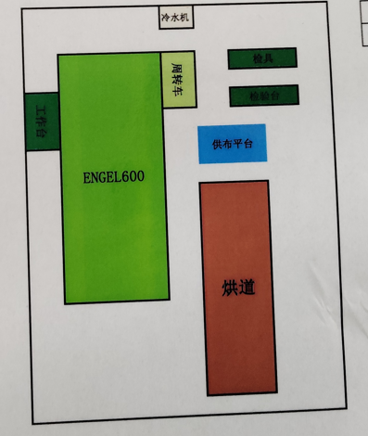
图1 宁波华众公司2车间1区600型注塑机作业区平面布置图
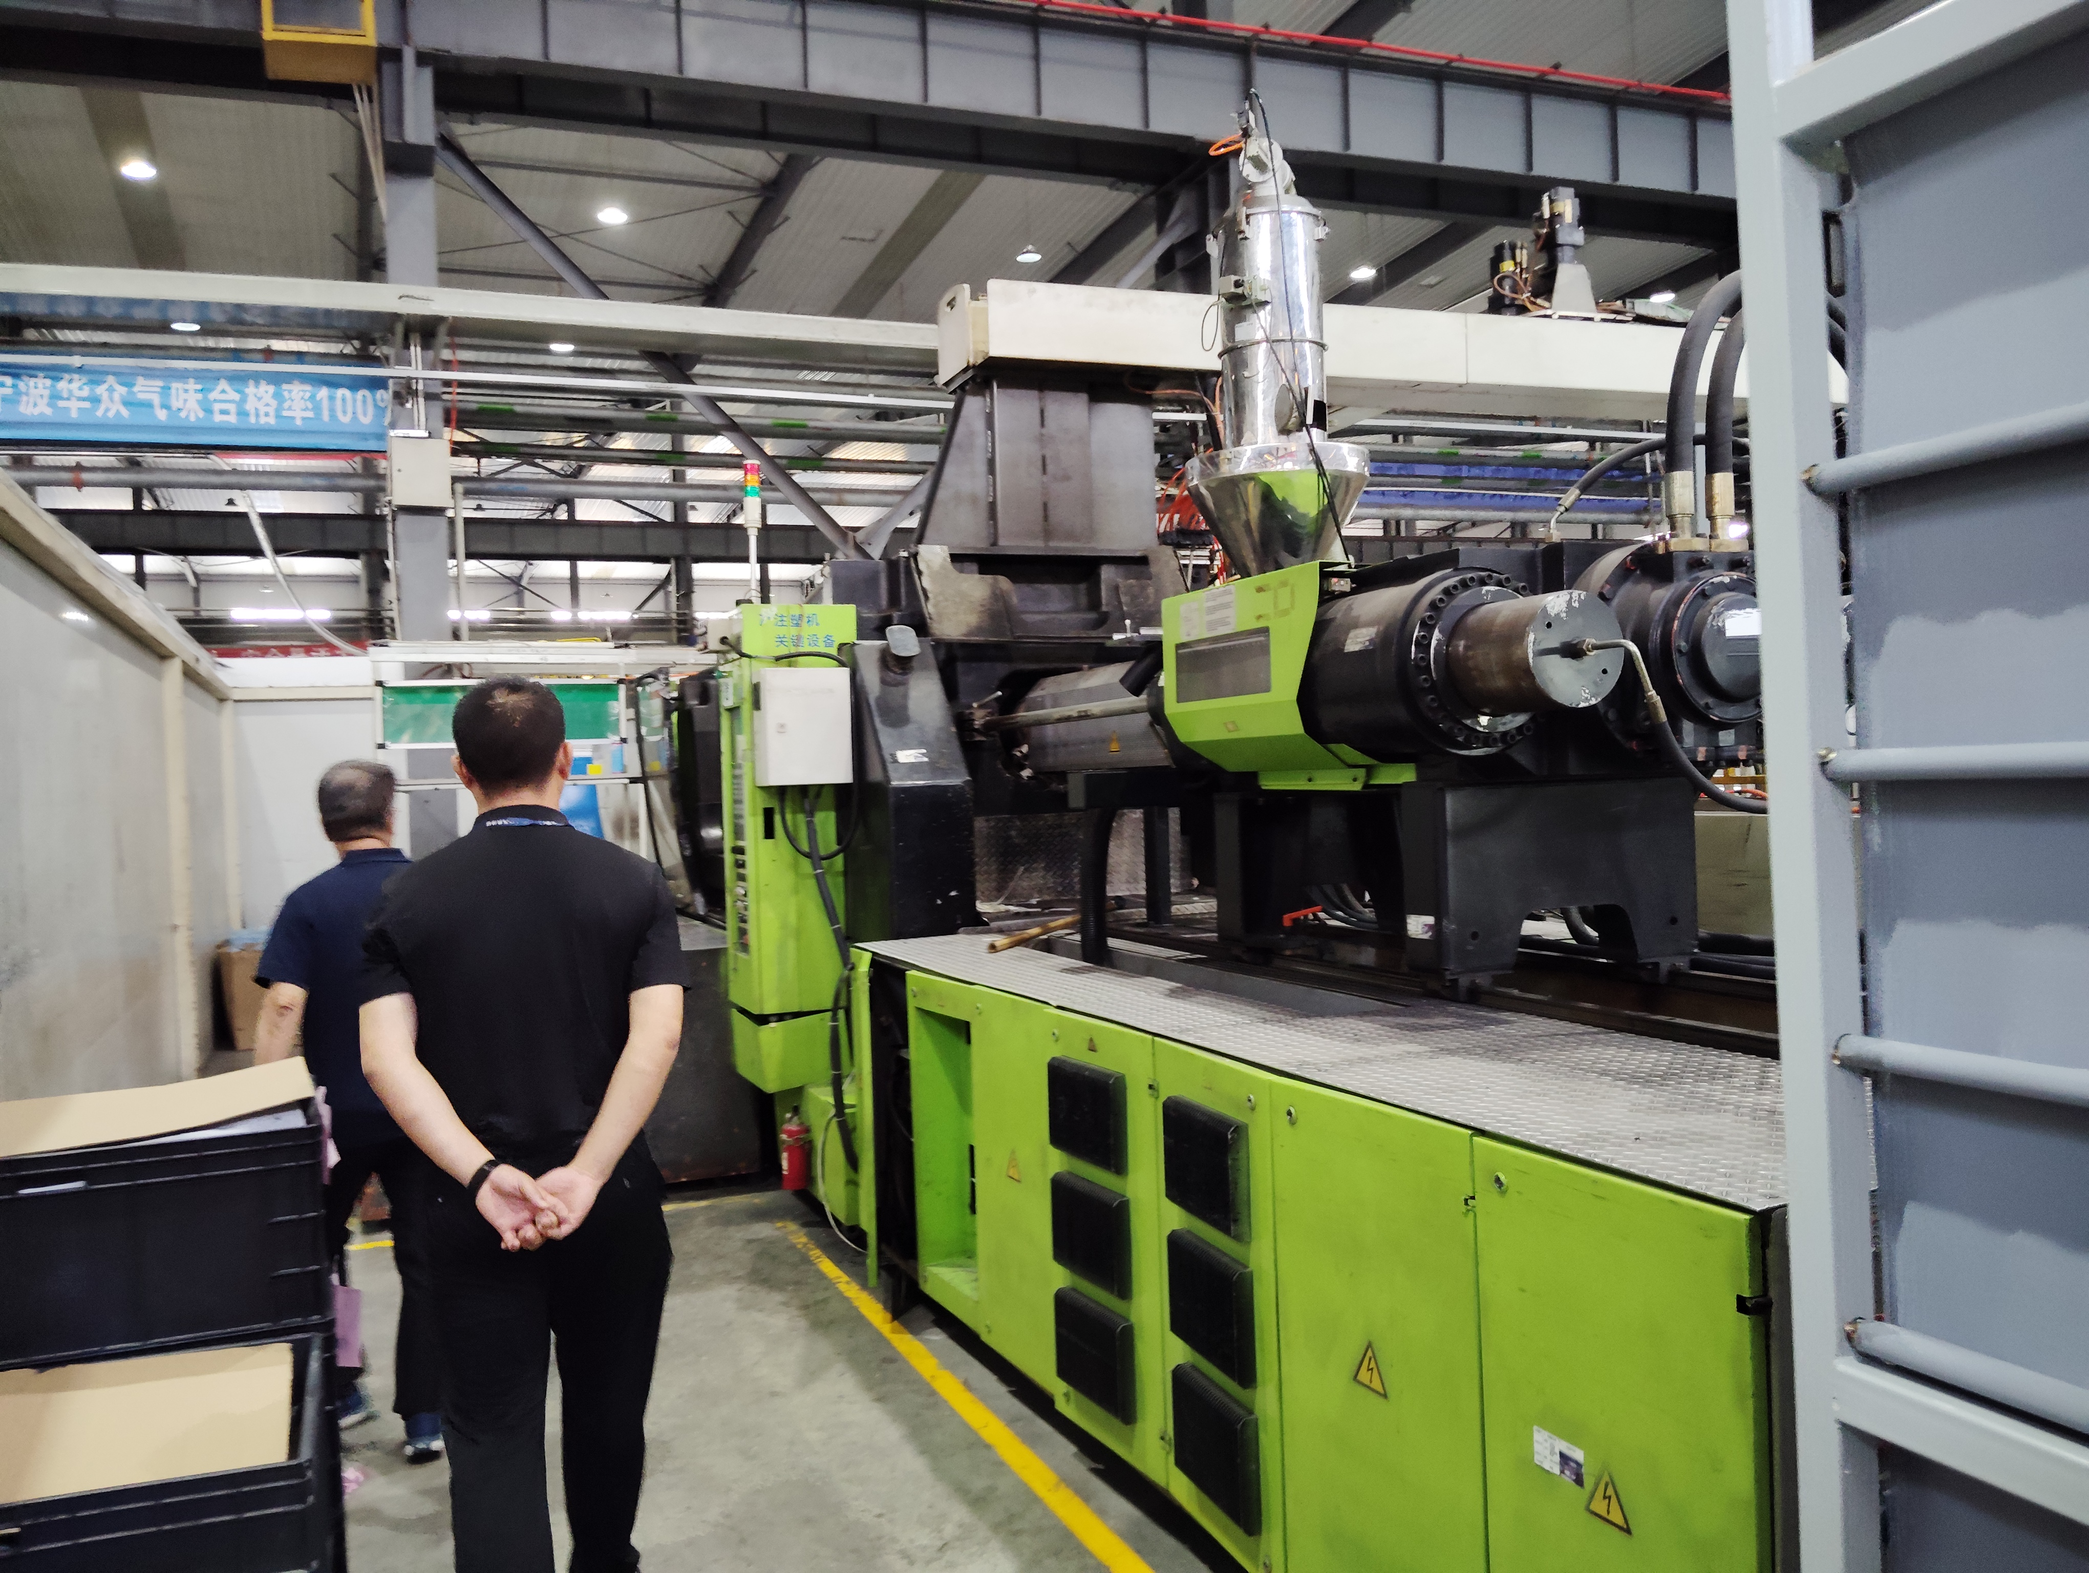
图2 宁波华众公司2车间1区600型注塑机（涉事设备）
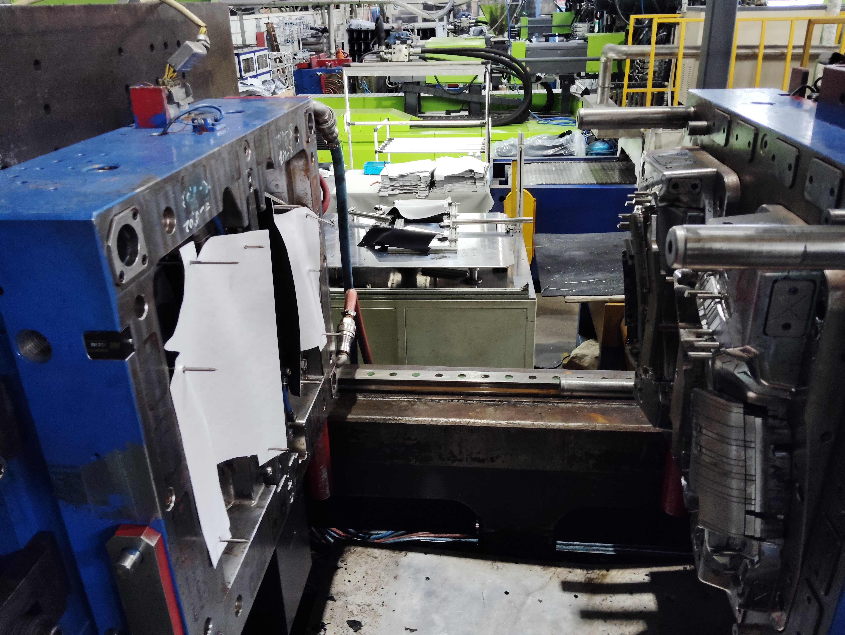
图3 宁波华众公司2车间1区600型注塑机内部（伤人部位）
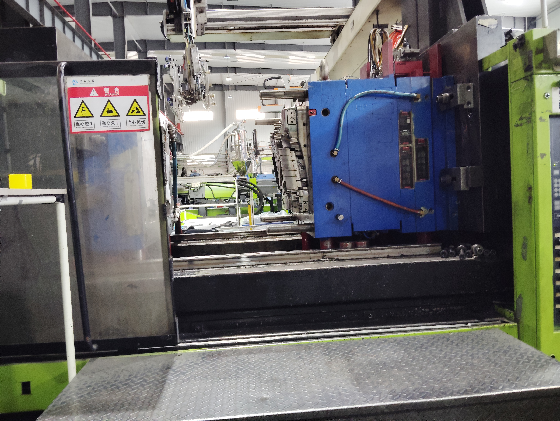
图4 宁波华众公司2车间1区600型注塑机设备前门

图5 宁波华众公司2车间1区600型注塑机设备后门
（六）人员伤亡和直接经济损失情况
事故造成宁波华众公司1人死亡，根据《企业职工伤亡事故经济损失统计标准》（GB/T6721）核定，事故直接经济损失为人民币200余万元。
二、事故应急处置情况
（一）事故应急救援
事故发生后，在场工友立即展开救援，并拨打120急救电话，鲍某剑被紧急送往象山县第一人民医院进行救治，后经救治无效死亡。
（二）事故善后情况
在当地政府的协调下，事故单位积极与死者家属进行协商并签订赔偿协议，事故善后工作平稳有序，死者家属情绪稳定。
（三）应急处置评估
事故调查组对事故应急处置情况进行了评估，认为事故发生单位先期处置以生命至上为原则，应急处置科学、合理，在拨打急救电话后按照预案进行信息上报，符合程序。
三、事故直接原因
经综合相关调查显示，认定本起事故直接原因为：
（一）宁波华众公司600型注塑机安全连锁机构与出厂设计不符，该注塑机经过现场改造，增加了机械手自动上布和取件功能，机械手运行与注塑机运行连锁，模具冷却水、液压管路从后侧安全门处接出设备，安全门呈现无法关闭状态、安全门长期敞开，安全门行程开关被人为短路，从设备本质安全方面判断，该设备后侧模具合模部位长期敞开，安全门已经失去安全连锁防护功能，设备运行过程中，人员仍可通过设备后侧进入设备内部，该设备危险部位长期暴露。
（二）鲍某剑安全意识淡薄，在设备调试运行过程中违规进入设备内部喷涂脱模剂，被运行中的设备挤压在注塑模具之间，直接导致事故发生。
四、有关责任单位存在的主要问题
（一）事故发生单位
宁波华众公司安全生产主体责任落实不到位。
1.未按规定设置安全生产管理机构，未按照不低于从业人员百分之一的比例配备专职安全生产管理人员，仅配备三名兼职安全管理人员。
2.现行注塑机操作规程为通用范本，该企业未针对不同型号不同功能的注塑机制定有针对性的安全操作规程，未对注塑机操作过程中的风险进行描述，未对风险防范要求进行规定，未对注塑机故障、产品卡模等异常状态的处理方法和流程进行规定。
3.安全生产教育培训不到位，鲍某剑被临时抽调顶岗前，未对鲍某剑进行转岗安全教育培训，致使鲍某剑不熟悉新岗位设备操作方法、注意事项、紧急情况下的处置流程和安全注意事项。
4.隐患排查治理不到位，600型注塑机为进口设备，该设备后侧安全门及安全门连锁保护装置在技改时被人为拆除的时间跨度近20年之久，设备危险部位长期暴露，该企业未采取技术、管理措施，及时发现并消除600型注塑机后侧安全门长期失效等事故隐患。
5.工艺设计存在缺陷，涉事注塑模具经常性出现卡模问题，经多次调整和维修后仍然存在，每班需要大量使用脱模剂来维持该产品生产，且每次喷涂脱模剂需操作工进入设备内部喷涂，操作人员进入设备操作已经习以为常，完全忽略了设备突然运行可能导致机械伤害的风险因素。
6.林某定作为宁波华众公司总经理、主要负责人，未认真履行其主要负责人安全生产管理职责，未能严格督促、检查本公司的安全生产工作，及时消除600型注塑机后侧安全门长期失效、注塑机操作规程未结合设备型号、结构、特殊风险差异化进行编制、未设置安全管理机构、未按规定配备专职安全管理人员等事故隐患。
（二）地方党委政府
西周镇。履行辖区安全生产监管职责不力，对事故企业未设置安全生产管理机构、未按规定配备专职安全员等事故隐患未能及时督促整改。
五、对有关责任人员及责任单位的处理建议
（一）对事故发生单位处理建议
宁波华众公司未认真落实其安全生产主体责任，对事故的发生负有管理责任，事故调查组建议由县应急管理局依法依规对其作出行政处罚。
（二）对事故责任人员处理建议
林某定作为宁波华众公司总经理、主要负责人，未正确履行安全生产主要负责人管理职责，对事故的发生负有领导责任，事故调查组建议由县应急管理局依法依规对其作出行政处罚。
（三）其他处理建议
建议由县安委办对西周镇进行警示约谈。
六、事故防范和整改措施
为吸取事故教训，有效防范生产安全事故的发生，针对本起事故反映出的问题，提出以下事故防范和整改措施：
（一）西周镇要坚持“党政同责、一岗双责、齐抓共管、失职追责”的原则，采取有效措施严格落实属地监管责任。要深刻吸取事故教训，加强属地企业的日常安全生产巡查工作，督促企业整改工人违规作业、安全生产规章制度和操作规程不完善等各类生产安全事故隐患，严防类似事故再次发生。
（二）宁波华众公司要严格落实安全生产主体责任
1.按规定设置安全生产管理机构，按照不低于从业人员百分之一的比例配备专职安全生产管理人员。
2.组织安全生产警示教育活动，深刻剖析本起事故教训。
3.完善注塑机安全操作规程，结合相关设备型号、结构、特殊风险差异化进行编制完成后，举一反三梳理全公司各类相关制度、规程，全面排查是否存在条款缺失、内容滞后等问题，确保安全管理制度和操作规程覆盖所有作业类型。
4.教育和督促从业人员严格执行本单位的安全生产规章制度和安全操作规程，并向从业人员如实告知作业场所和工作岗位存在的危险因素、防范措施以及事故应急措施。
5.强化安全意识，筑牢常态化风险防控体系，强化监督考核与责任追究，切实筑牢安全防线，持续推动隐患排查治理、风险分级管控等机制常态化运行。

事故调查组
2026年8月4日

